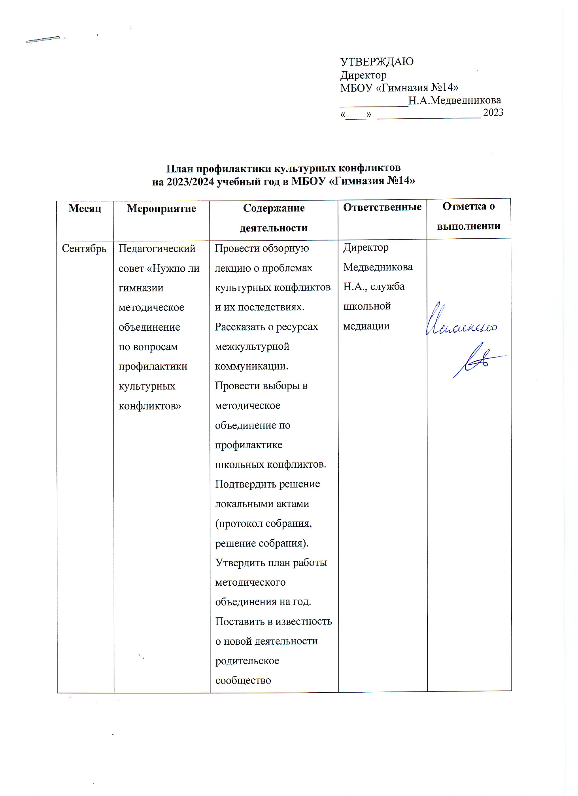
УТВЕРЖДАЮ
Директор
МБОУ «Гимназия №14» ____________Н.А.Медведникова
«____» ____________________ 2023

План профилактики культурных конфликтов
на 2023/2024 учебный год в МБОУ «Гимназия №14»

Месяц | Мероприятие | Содержание деятельности | Ответственные | Отметка о выполнении
Сентябрь | Педагогический совет «Нужно ли гимназии методическое объединение  по вопросам профилактики культурных конфликтов» | Провести обзорную лекцию о проблемах культурных конфликтов и их последствиях. Рассказать о ресурсах межкультурной коммуникации. Провести выборы в методическое объединение по профилактике школьных конфликтов. Подтвердить решение локальными актами (протокол собрания, решение собрания). Утвердить план работы методического объединения на год. Поставить в известность о новой деятельности родительское сообщество | Директор Медведникова Н.А., служба школьной медиации
Октябрь (младшие классы) | Классный час на тему «Мы все разные, мы все классные» | Объяснить детям важность понимания и принятия себя и других ребят. Обсудить, что бы они хотели узнать о культуре людей других народов и национальностей | Учитель начальных классов, педагог-психолог Кузменко Э.П.
Октябрь (старшая школа) | Лекция «Пойми себя, пойми другого» | Рассказать, почему важно жить и взаимодействовать с людьми разных культур. Показать непривлекательность агрессивного и конфликтного человека, что он не сильная и интересная личность, а тот, у кого много комплексов и психологических проблем. Поговорить о самооценке и самоценности личности | Классный руководитель, педагог-психолог Кузменко Э.П., учитель обществознания Закирова Л.Н.
Октябрь | Круглый стол методического объединения по вопросам профилактики школьного буллинга и других конфликтов | Обозначить основные проблемы в школе, которые связаны с конфликтами, травлей и дисциплиной. Составить план работы: на год – общий; на месяц – подробный (на каждую неделю). Договориться о взаимодействии со всеми участниками образовательных отношений по данному вопросу. Решить вопрос о взаимодействии с конфликтной комиссией гимназии по вопросам культурных конфликтов и их предупреждения. Оформить дневник наблюдений и динамических проявлений | Члены методического объединения
Ноябрь (младшие классы) | Межкультурный фестиваль «Сказки – народная мудрость» | Поставить от каждого класса по две-три небольшие сказки разных народов. Можно использовать помощь старшеклассников. Каждую сценку сопровождают народные пословицы и поговорки, короткий танец под народную музыку. После просмотра сказок – обсуждение | Учителя начальных классов, представители методического объединения, педагог-психолог Кузменко Э.П.
Ноябрь (старшие классы) | Лекции на тему «Межкультурная коммуникация – история и современный подход» | Рассказать о межкультурной коммуникации, ее ресурсах и достижениях. На примере приветствия, поведения с учителем, кулинарных традиций заинтересовать детей в дальнейшем изучении форм взаимодействия с представителями разных народов. Решить ситуативные задачи взаимодействия людей разных культур | Классные руководители, представители методического объединения, педагог-психолог Кузменко Э.П.
Ноябрь | Запланированная встреча методического объединения | Обсудить проведенные мероприятия по вопросам межкультурного общения, отчеты учителей начальных классов, их отзывы, наблюдения динамики, предложения. При необходимости скорректировать план работы на год. Оформить дневник наблюдений | Члены методического объединения
Декабрь (младшие классы) | Поход в музей. Беседа на тему «Доброе искусство объединяет» | Обсудить пейзажи, натюрморты, костюмы, которые изобразили художники – представители разных культур. Акцентировать внимание на том, что прекрасное и доброе объединяет, стремление к нему обогащает и развивает людей | Учитель начальных классов
Декабрь (старшие классы) | Лекция по вопросам межкультурной коммуникации | Продолжить изучать возможности межкультурной коммуникации и особенности общения с представителями разных культур. Показать необходимость глубоких знаний своей культуры и своих традиций. В ходе лекции ученики решают ситуативные задачи | Классные руководители, учитель географии Сайфуллина Р.Д., учитель истории Закирова Л.Н.
Декабрь | Запланированная встреча методического объединения | Обсудить обстановку в гимназии. Принять меры по конкретным ситуациям. Выслушать отчеты классных руководителей и учителей начальной школы по вопросам межкультурной коммуникации учащихся. Занести информацию в дневник наблюдений | Члены методического объединения
Январь–февраль (младшие классы) | Просмотр фильма (на выбор) с обсуждением: «Маленький Мук», «Гадкий утенок», «Бабушкин внук» | Обсудить проблемы общения и отношений между людьми: добрый и радушный человек, какой он? Сильный – это обязательно злой и коварный или нет? Помочь сделать вывод, что сильный – это не тот, кто обижает, а тот, кто способен защитить слабого, сделать добро | Учителя начальных классов, педагог-психолог Кузменко Э.П. или социальный педагог
Январь–февраль (старшие классы) | Классный час «Сильный человек, слабый человек – стереотипы и заблуждения». Просмотр и обсуждение фильма (на выбор): «Доброта», «Когда я стану великаном», «Пощечина, которой не было», «Чучело» | Обсудить проблемы отношения и взаимодействия между подростками. Попросить написать эссе о фильме | Классный руководитель, педагог-психолог Кузменко Э.П., социальный педагог
Январь–февраль | Запланированная встреча методического объединения | Обсудить обстановку в гимназии. Принять меры по конкретным ситуациям. Выслушать отчеты классных руководителей и учителей начальной школы по вопросам межкультурной коммуникации учащихся. Занести информацию в дневник наблюдений | Члены методического объединения
Март (младшие классы) | Спектакль по сказкам народов мира (сценарий пишем вместе с детьми) | Развивать творческие способности. Учить взаимодействовать в общем деле. Изучать фольклор разных стран | Учителя начальных классов
Март (старшие классы) | Терапевтический спектакль по пьесе О. Ширеновой «Сказки сквозь камни» | Проиграть и обсудить проблемы и потребности подростков | Классные руководители, учителя русского языка и литературы
Март | Запланированная встреча методического объединения | Обсудить проблемы в гимназии. Выслушать отчеты учителей. Скорректировать план работы | Члены методического совета
Апрель (младшие классы) | Фестиваль народной песни и танца | Изучать культуру других народов, прививать интерес к ним через народную песню и танец | Учителя начальных классов, учитель музыки Багаутдинова Г.Ф., педагог-организатор Ишманова Д.Р.
Апрель (старшие классы) | Фестиваль народных песни и танца | Изучать культуру других народов, прививать интерес к ним через народные песню и танец | Классные руководители
Апрель | Запланированная встреча методического объединения с родительским активом школы | Обсудить межкультурные вопросы и проблемы с родительским активом, проведенные мероприятия. Проанализировать работу по профилактике и предупреждению культурных конфликтов и буллинга в школе. Скоординировать работу с конфликтной комиссией | Члены методического объединения
Май (младшие и старшие классы) | Кукольный театр | Ученики вместе с родителями готовят кукольный театр на тему дружбы и гостеприимства, любви и понимания | Учителя начальных классов
Май-июнь | Запланированная встреча методического объединения | Подготовить отчет-доклад для педагогического совета по проблемам межкультурной коммуникации, предупреждения школьных конфликтов | Члены методического объединения

